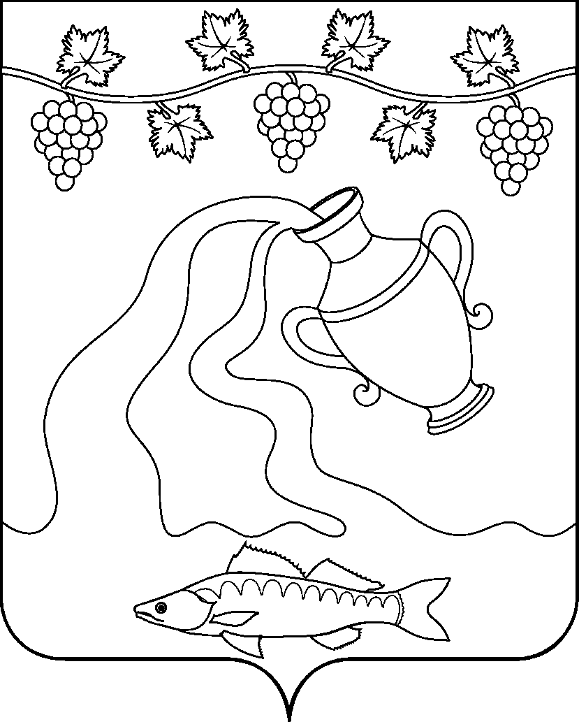

АДМИНИСТРАЦИЯ КУРЧАНСКОГО СЕЛЬСКОГО ПОСЕЛЕНИЯ ТЕМРЮКСКОГО РАЙОНА

ПОСТАНОВЛЕНИЕ

от _________________ № _____

ст-ца Курчанская

О признании утратившим силу постановления администрации Курчанского сельского поселения Темрюкского района от 6 августа 2010 года № 102 «Об утверждении административного регламента организации и проведения проверок при осуществлении муниципального контроля в сфере отношений, связанных с организацией розничных рынков, размещением не стационарных торговых объектов, обеспечением благоустройства на территории муниципального образования»

В целях приведения в соответствие действующему законодательству Российской Федерации, на основании статьи 7 Федерального закона от 06.10.2003 года № 131-ФЗ «Об общих принципах организации местного самоуправления в Российской Федерации», статьи 89 Федерального законов от 11.06.2021 года № 170-ФЗ «О внесении изменений в отдельные законодательные акты Российской Федерации в связи с принятием Федерального закона «О государственном контроле (надзоре) и муниципальном контроле в Российской Федерации», положений Федерального закона от 28.12.2009 № 381-ФЗ «Об основах государственного регулирования торговой деятельности в Российской Федерации», руководствуясь Уставом Курчанского сельского поселения Темрюкского района п о с т а н о в л я ю:
1. Постановление администрации Курчанского сельского поселения Темрюкского района от 6 августа 2010 года № 102 «Об утверждении административного регламента организации и проведения проверок при осуществлении муниципального контроля в сфере отношений, связанных с организацией розничных рынков, размещением не стационарных торговых объектов, обеспечением благоустройства на территории муниципального образования» признать утратившим силу.
2. Общему отделу (Шевченко) официально опубликовать настоящее постановление в периодическом печатном издании газете «Курчанский вестник» и официально опубликовать (разместить) на официальном сайте муниципального образования Темрюкский район в информационно – телекоммуникационной сети «Интернет», на официальном сайте администрации Курчанского сельского поселения Темрюкского района.
3. Контроль за выполнением настоящего постановления возложить на заместителя главы Курчанского сельского поселения Темрюкского района Е.А. Кулинича.
4. Постановление «О признании утратившим силу постановления администрации Курчанского сельского поселения Темрюкского района от 6 августа 2010 года № 102 «Об утверждении административного регламента организации и проведения проверок при осуществлении муниципального контроля в сфере отношений, связанных с организацией розничных рынков, размещением не стационарных торговых объектов, обеспечением благоустройства на территории муниципального образования»» вступает в силу на следующий день после его официального опубликования.

Исполняющий обязанности главы
Курчанского сельского поселения
Темрюкского района А.А.Сергиенко

